Практична робота № 7 ПОБУДОВА ДІАГРАМ ДІЯЛЬНОСТІ

Теоретичні відомості Діаграми діяльності (activity diagrams) відображають послідовність дій, що виконується в процесі реалізації певного варіанта використання або функціонування системи в цілому. Діаграми діяльності є аналогом блок-схеми будь-якого алгоритму. Вони, як і діаграми станів та переходів, відображаються у вигляді орієнтованого графу, вершинами якого є дії, а ребрами – переходи між діями.
Діяльність (activity) є частковим випадком стану (state) без назви, який має одну вхідну подію (OnEntry action). Тому для кожної діяльності назва складається з дієслова та декількох пояснюючих слів, наприклад «Розрахувати заробітну платню» чи «Перевірити результати запиту». Графічне зображення діяльності «Перекласти слово» подано на рис. 18.
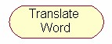
Рис. 18. Графічне представлення елементу Activity на діаграмі діяльності
Події (events) на переходах діаграми діяльності не задаються, оскільки вважається, що перехід від однієї дії до іншої здійснюється безумовно. Гранична умова (guard condition) використовується лише для визначення дії, до якої переходить керування у випадку неоднозначності (рис. 19). Тобто, якщо з даної вершини на діаграмі діяльності можна перейти до декількох інших вершин для всіх переходів необхідно визначити граничну умову. Характеристика дії (action) для переходу також не має сенсу, оскільки всі дії на цій діаграмі представлені вершинами графу.
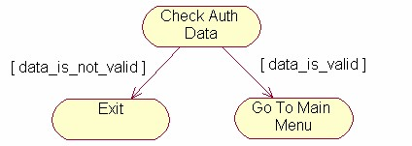
Рис. 19. Фрагмент діаграми діяльності для процесу авторизації
Для діаграми діяльності характерними є наступні спеціальні стани:
- Початковий стан – аналогічний до діаграми станів та переходів.
- Кінцевий стан – аналогічний до діаграми станів та переходів.
- Стан прийняття рішення – стан, в якому здійснюється прийняття рішення про перенаправлення потоку управління до одного зі станів, пов’язаних із даним станом.
- Стан синхронізації – стан, в якому здійснюється розділення загального потоку управління на декілька гілок (чи навпаки, декілька гілок поєднуються в єдиний поток).
Спеціальні стани прийняття рішення та синхронізації представлені на рис. 20а та 20б відповідно.
Рис. 20. Графічне представлення спеціальних станів діаграми діяльності Розглянемо застосування спеціальних станів на конкретному прикладі (варіант використання «Перекласти слово» для електронного словника). На рис. 21 показано повний вигляд діаграми діяльності. На початковому етапі перекладу обирається словник, користувач вводить слово та система робить його переклад, далі з використанням стану прийняття рішення визначається чи обрані додаткові опції перекладу. У випадку, якщо опцій не обрано, система переходить до показу результату перекладу. В іншому випадку, поток керування розподіляється на дві гілки, кожна з яких виконує певну дію (отримати транскрипцію слова та список синонімів відповідно). Після закінчення виконання обох операцій дві гілки поєднуються в єдиний потік і здійснюється показ результату. Потім визначається чи потрібен друк для отриманої інформації, і у випадку необхідності вона друкується.
Також діаграми діяльності використовуються для відображення послідовності дій при моделюванні бізнес-процесів. При цьому використовується додатковий елемент діаграми, який має назву swimlane. Swimlane в дослівному перекладі означає дорожка плавального басейну (за аналогією з графічним відображенням). В якості swimlanes на діаграмі можуть виступати фізичні особи, групи осіб, відділи підприємства, чи навіть окремі організації. Розглянемо діаграму діяльності зі swimlanes для спрощеного варіанта бізнес-процесу «Розробка програмного забезпечення» (рис. 22).
Практикум з об’єктно-орієнтованих методологій створення комп’ютерних систем
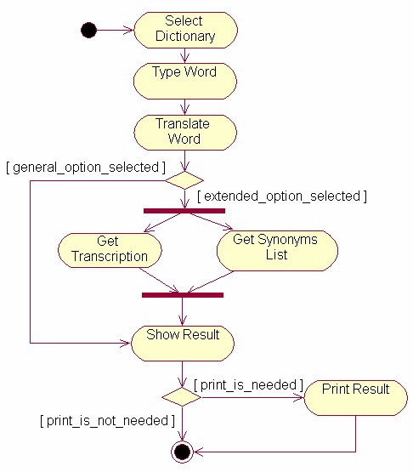
Рис. 21. Діаграма діяльності для перекладу слова електронним словником В якості swimlanes в даній діаграмі виступають наступні особи (групи осіб):
- аналітик, який розробляє вимоги до проекту;
- керівник проекту, який складає план виконання робіт;
- системний інженер, що проектує систему;
- група розробників, які створюють програмний код;
- група тестувальників, які формують варіанти тестування та тестують створену систему;
- група впровадження, яка поставляє систему кінцевому користувачу та здійснює підтримку.

Завдання
Побудувати 3 діаграми діяльності для окремих варіантів використання системи.
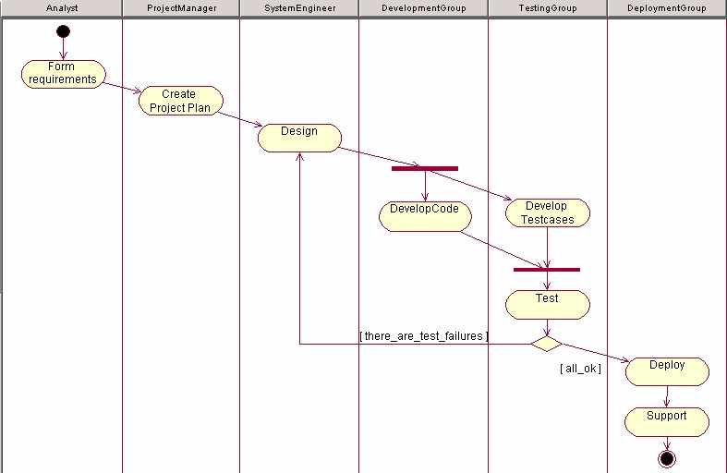
Рис. 22. Використання діаграми діяльності для відображення бізнес-процесів

Вимоги
- Кожна діаграма повинна містити не менше 6 діяльностей.
- При побудові кожної діаграми використовувати стани прийняття рішення та синхронізації.

Контрольні запитання
- Для чого призначена діаграма діяльності (activity diagram)? Назвіть її основні елементи.
- У чому відмінність між діаграмою діяльності і діаграмою станів та переходів?
- Що таке діяльність? Чим діяльність відрізняється від стану?
- Які характеристики властиві для переходу на діаграмі діяльності.
- Що таке стан прийняття рішення?
- Що таке стан синхронізації?
- Для чого використовується елемент swimlane?

